Je suis interéssé(e)
par la monnaie libre

Je suis: Particulier - Organisation
Nom – Prénom :

Adresse :

Téléphone :

Email :

Je souhaite :

￩recevoir “le journal du sou” (mensuel) à mon adresse mail.

￩être contacté par tél pour plus d’information

￩venir à une rencontre de la monnaie libre

Merci

Technique

Le logiciel libre DUNITER :

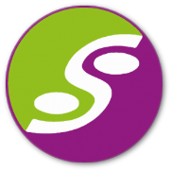
- Calcule le montant du Dividende Universel ou "DU" (en fonction du nbre de membres);

- Distribue les DU à chaque membre;
- Execute et sécurise les transactions. (pas de monnaie papier pour le moment)
Tout ceci de façon automatique, transparente et infalsifiable (décentralisée, symétrique afin qu’aucune personne n’en prenne le contrôle) grâce à la technologie innovante de la "Block-Chain".
Les données sont accessibles à tous.

Contacts :

Site : www.le-sou.org

Mail : contact@le-sou.org

Telephone : 06.88.67.64.45

Adresse : Giron Gaëlle

22 residence de la Filousière
53100 MAYENNE

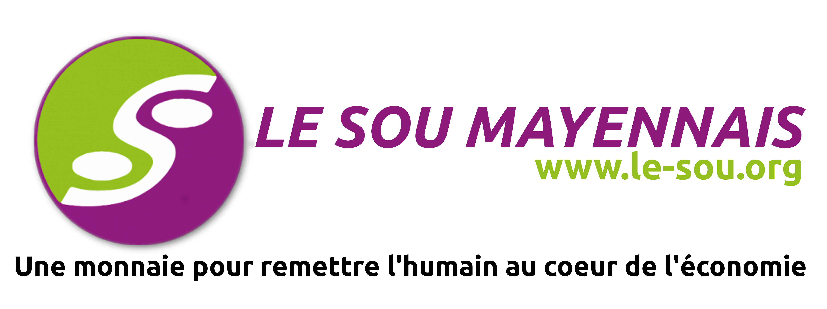
Une monnaie LIBRE

,

Remettre l’humain

au coeur

de l’économie

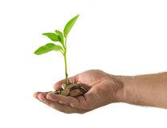

Comment ça marche ?

Pour les particuliers

Un particulier ouvre gratuitement un compte personnel, via internet. Ce compte sert à recevoir et effectuer des paiements.
Dès qu’il est certifié par 5 membres, ce particulier devient “membre du réseau de confiance”.
Chaque membre est crédité sur son compte, en monnaie libre, gratuitement et automatiquement,
d'un Dividende Universel (DU).

Pour les entreprises

une organisation (entreprise, association, etc.) ouvre gratuitement un compte “simple portefeuille”
et peut effectuer des transactions, dès lors que son solde le permet.

En pratique

Le site web le-sou.org est disponible pour :
- Effectuer les transactions en monnaie libre
- Publier des annonces de biens ou services
- Entrer en relation avec les autres membres
Les rencontres de la monnaie sont organisées régulièrement pour :
- Vous aider à l’inscription
- Faire vos échanges (bourses locales)

Pourquoi ?

Un problème global :

- Endettement, surendettement, faillites
(des personnes, des entreprises, des Etats…)
- Spéculation démesurée, corruption
- Chômage, pauvreté, inégalités croissantes,
- Surexploitation des ressources naturelles,
- Destruction de la biodiversité

Une solution locale :
la monnaie libre : Ğ1

- Avec les monnaies actuelles (€, $, etc), monopolisées par les banques privées, seuls quelques individus peuvent créer la monnaie, et choisir sa destination (industrie agro-alimentaire, énergie nucléaire, etc)!
- Avec la monnaie libre, nous, citoyens, créons nous-mêmes notre monnaie, et décidons de son utilisation (culture, artisans et producteurs locaux, aide aux jeunes, etc).
- Nous exerçons réellement notre citoyenneté, et refondons une économie à visage humain, (réapprenons à vivre ensemble, localement).
- Vous pouvez choisir cette monnaie indépendante de l’Euro, et l’utiliser comme monnaie d'échange.

Un peu d’histoire !!

Historiquement, toutes les monnaies étaient d’abord locales, avant de devenir nationales et internationales. Depuis quelques années, des centaines de nouvelles monnaies complémentaires fleurissent partout dans le monde, portées par des groupes de citoyens motivés par un changement de société..
Le concept de monnaie libre apparaît en 2008;
il reprend l’idée déjà évoquée dans le passé,
du dividende universel qui n’est pas basé sur l’endettement.

Qui sommes-nous ?
"Le Sou mayennais" :
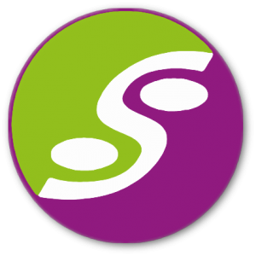
Nous sommes une association 1901 ayant pour but :
De remettre l'humain au coeur de l'économie, mieux vivre avec les ressources locales tout en créant de l'activité dans le territoire mayennais

L’association ne contrôle pas la monnaie et ne gère pas les comptes utilisateurs mais fait la promotion de la monnaie libre en Mayenne et les départements limitrophes.
Nous faisons partie du mouvement international des monnaies libres.

